**ADSI – 2250070**

**Santiago Arias Mosquera**

**TALLER 2 CLAUSULAS SQL**

1. ORDER BY

* Ordenamiento ascendiente

Ejemplo o formula



* Ordenamiento descendente



* Ordenamiento por varios campos



1. Clausula Distinct

Muestra registros de un campo solo una vez, no se repite

SELECT DISTINCT (campo1) FROM (campo1)

1. Clausula Limit

Muestra el límite de datos que nosotros queramos

SELECT * FROM (campo1) LIMIT (X)

1. Clausula offset

Este se complementa con la clausula Limit, se coloca después de ella para establecer el inicio de consulta de los campos

SELECT * FROM (campo1) LIMIT (X) OFFSET (X)

1. Sentencia Case

La sentencia CASE selecciona una entre un conjunto de sentencias para ejecutar. La función CASE selecciona una entre un conjunto de expresiones a evaluar y devuelve el valor de retorno de la expresión seleccionada como su valor.

**1.**



**2.**

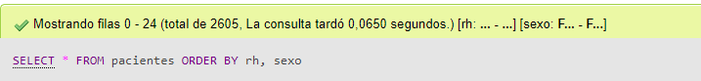

**3.**

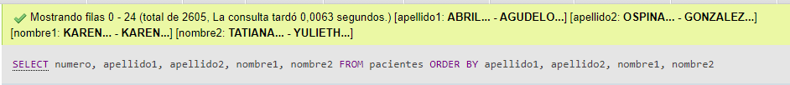

**4.**

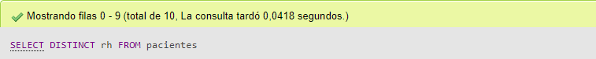

**5.**

**6.**

**7.**

